О значении пожарного гидранта

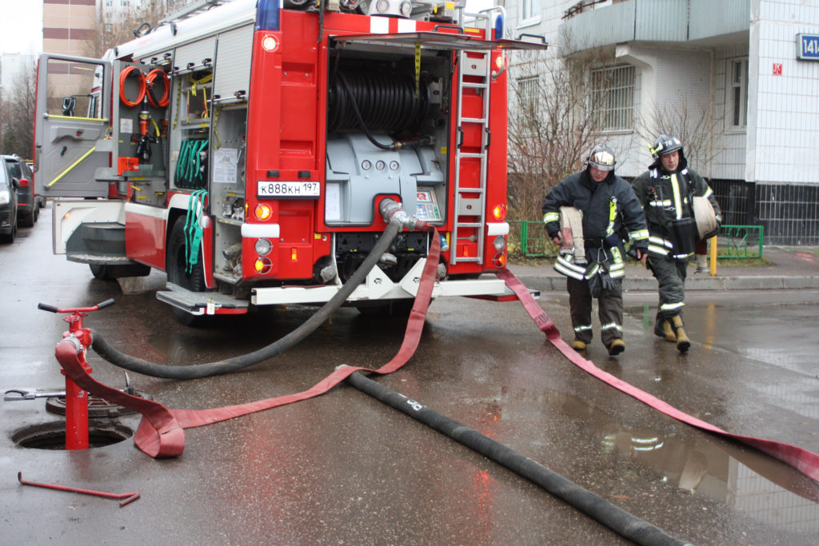
В современных условиях жизни мало кто задумывается о том, какими техническими возможностями обладают спасатели и пожарные для спасения человеческих жизней и нажитого людьми имущества. Большинство думает, что технический арсенал для борьбы с огнем примитивен, а суть применения проста, хоть и требует хорошей физической подготовки.
Немного истории. Всего может быть два века назад города и села были построены преимущественно из древесины, дома сгорали дотла за минуты, а в борьбе с пожарами помогали лишь лопаты, топоры и ведра, а воду привозили на повозках.
Со временем ущерб от пожаров только рос, поэтому появилась необходимость основательно изменить процесс пожаротушения. Были созданы пожарные команды, а затем, благодаря разработке русского инженера Николая Зимина, нашлось решение наиважнейшего вопроса в борьбе с огнем – он разработал систему тушения пожаров с использованием воды из городских резервуаров.
Позже, в конце 19 века, появился пожарный гидрант, который до сих пор актуален и значение которого в пожаротушении нельзя недооценить. Разработка российского исследователя пользуется популярностью во всём современном мире.
В России используются подземные пожарные гидранты, а для их применения пожарным нужно снять крышку люка пожарного гидранта, установить пожарную колонку, а затем, присоединив к колонке от автоцистерны особые пожарные рукава, через которые в нее поступает вода под большим давлением, подать воду на тушение пожара.
«В пожарных автоцистернах может перевозиться несколько тонн воды, но при интенсивном тушении вода заканчивается за считанные минуты. Поэтому очень важно, чтобы доступ к пожарному гидранту был свободен от посторонних автомобилей», - отметила заместитель начальника Управления по ЮЗАО Департамента ГОЧСиПБ Венера Юмаева.

